MEMORIAL DESCRITIVO

OBJETO: Contratação de empresa especializada para a prestação de serviços de topografia e sondagem com fornecimento de todos os materiais e equipamento necessários, assim como elaboração de respectivos relatórios de campo, laudos e memoriais descritivos e Projetos complementares de Drenagem e Pavimentação Asfáltica

LOCAL: Rodovia LC 240, município de Laguna Carapã/MS

JUSTIFICATIVA: A contratação dos serviços topográficos tem como principal objetivo o estudo das características naturais ou artificiais do terreno e tem como finalidade coletar informações para a precisão correta da construção de determinada obra, evitando erros, desperdícios de material, e/ou descumprimento às legislações vigentes. Ressaltando ainda, a ausência de profissional topógrafo no quadro de servidores do município e equipamentos necessários ao serviço.
A realização de um estudo de solos para um projeto de pavimentação de estrada é fundamental por diversas razões;
- Conhecer as propriedades físicas, químicas e mecânicas do solo permite identificar a sua capacidade de suporte e comportamento sob carga. Isso ajuda a definir o tipo de pavimento mais adequado para a estrada.
- O estudo do solo permite projetar sistemas de drenagem eficientes, evitando problemas de acumulação de água que podem comprometer a estrutura do pavimento e diminuir sua vida útil.
- Um estudo de solos pode ajudar a identificar e mitigar impactos ambientais associados à construção da estrada, como a erosão do solo e a contaminação de lençóis freáticos.
Essas justificativas mostram que o estudo de solos é uma etapa essencial no planejamento e execução de um projeto de pavimentação de estrada, contribuindo para a qualidade, segurança e sustentabilidade da obra.

A contratação de projetos complementares de pavimentação e drenagem é essencial para garantir o sucesso e a longevidade das obras viárias, Empresas especializadas têm experiência e conhecimentos técnicos específicos para lidar com diferentes desafios que podem surgir no processo de pavimentação, garantindo um projeto eficiente e seguro.

SERVIÇOS A SEREM EXECUTADOS:

Serviços de topografia

para realizar levantamento planialtimétrico e cadastral, com georreferenciamento, subscrito por profissional competente, acompanhado de Anotação de Responsabilidade Técnica – ART, ou Registro de Responsabilidade Técnica – RRT, ou Termo de Responsabilidade Técnica – TRT, com curvas de níveis de metro em metro, a ser feito na Rodovia LC-240, iniciando na Av. Brasil e terminando na entrada da Chácara Canadá, onde hoje está instalado um letreiro com o nome da cidade, compreendendo entre as coordenadas 22°32'58.3"S 55°09'06.6"W e 22°32'23.8"S 55°09'37.9"W. Identificando a largura da rua, bocas de lobo ou estruturas de drenagem, água e esgoto existentes, entradas de garagem, postes de energia elétrica, árvores, alinhamentos prediais, pontes, e demais itens no transcorrer da atividade, como tampas da rede de esgoto, quarteirões, etc. para serviços de pavimentação na rua. Contendo plantas técnicas, ART, memorial descritivo. O projeto e toda a documentação relacionado ao trabalho de topografia deverá ser entregue impresso, em duas vias originais, devidamente assinadas, assim como os arquivos digitais shapefile e o arquivo dwg, em formato compatível com os equipamentos da Prefeitura.

Estudos de Solos

Os resultados dos ensaios devem ser fornecidos em formato de relatório e em formato digital (PDF) para facilitar o acesso e a distribuição, copias impressas do relatório e dos mapas, conforme necessário, para consulta em campo ou reuniões de projeto.
- Mapas de Localização: Mostram a localização do projeto e os pontos de coleta de amostras.
- Perfis Geotécnicos: Detalham a estratigrafia do solo ao longo do traçado da estrada, incluindo camadas de solo, rocha e água subterrânea.

Projetos

Construção dos principais aspectos do projeto, incluindo objetivos, soluções propostas e impactos esperados.
- Metodologia de Projeto: Detalhamento das abordagens técnicas e metodológicas adotadas para o desenvolvimento do projeto.
Planos e Desenhos Técnicos:
- Planta Geral: Apresentação do traçado da estrada, áreas de drenagem e outros elementos relevantes.
- Perfis Longitudinais e Transversais: Desenhos que mostram a elevação e inclinação da estrada, bem como as seções típicas do pavimento.
- Detalhes Construtivos: Especificações de construção para a pavimentação, incluindo espessuras, materiais, e métodos de aplicação.
Projeto de Drenagem: Detalhamento dos sistemas de drenagem, incluindo localização de bueiros, canais de drenagem, valetas, e outras estruturas necessárias para o manejo de águas pluviais.

Projeto de Sinalização Vertical e Horizontal, com os seguintes itens em projeto se necessário;
- Placas de Regulamentação: Indicação de limites de velocidade, sentido de circulação, paradas obrigatórias, proibições e obrigações.
- Placas de Advertência: Avisos de perigos, curvas, travessias de pedestres, declives acentuados e outros riscos.
- Placas de Indicação: Orientações para destinos, locais de interesse, distâncias e direções.
- Faixas de Tráfego: Linhas de divisão de pista, linhas de bordo, linhas de retenção, entre outras.
- Marcas de Pavimento: Setas de direção, símbolos de velocidade, zebrados e faixas de pedestres.
Especificações Técnicas:
- Materiais: Lista e descrição dos materiais a serem utilizados, incluindo suas características e normas de qualidade.
- Métodos de Execução: Instruções sobre os procedimentos construtivos, equipamentos necessários e boas práticas para a execução da obra.
Memorial Descritivo:
- Descrição detalhada do projeto, explicando as soluções adotadas e os critérios técnicos considerados.
Cálculos e Simulações:
- Dimensionamento do Pavimento: Apresentação dos cálculos utilizados para determinar a espessura e os materiais do pavimento, baseados em cargas previstas e condições do solo.
- Simulações Hidrológicas: Resultados de simulações para prever o comportamento do sistema de drenagem em diferentes cenários climáticos.
Plano de Gerenciamento de Obras:
- Cronograma Físico-Financeiro: Planejamento detalhado das etapas da obra, prazos e custos associados.

- Plano de Mobilização e Desmobilização: Estruturação das fases de início e encerramento das atividades no canteiro de obras.
Análise de Impacto Ambiental:
- Relatório de impacto ambiental e medidas mitigadoras propostas para minimizar os impactos negativos durante e após a construção.
Conformidade com Normas e Legislação:
- Garantia de que o projeto cumpre todas as normas técnicas e regulamentações legais aplicáveis.

A localização do serviço está indicado na Figura abaixo:

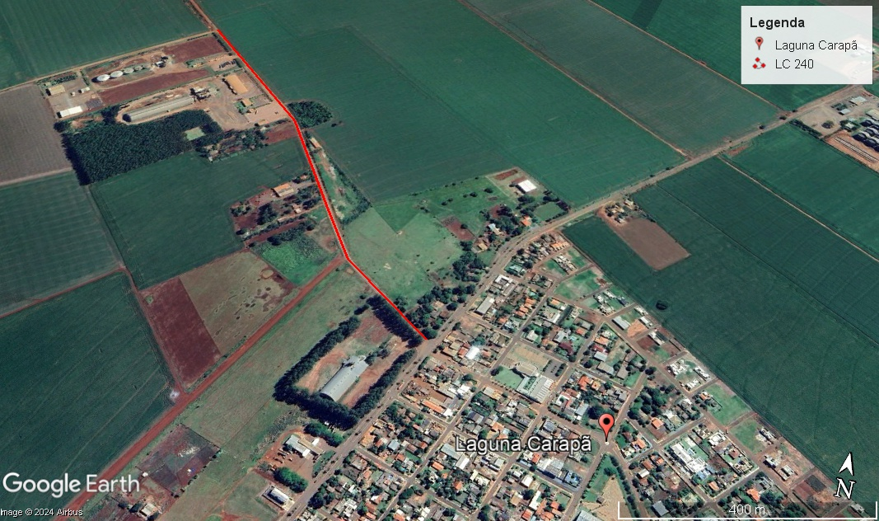

NOTAS: É responsabilidade da contratada o fornecimento de todos os equipamentos necessários para a realização dos serviços. O Levantamento Planialtimétrico deverá ser georreferenciado e adequado à Projeção Cartográfica Universal Transversa de Mercator (UTM), com o DATUM oficial SIRGAS 2000, e elaborado em estreita observância às Normas Brasileiras referentes à topografia e à cartografia. Utilizará equipamentos topográficos de precisão tais como GNSS/RTK, ou ainda com a utilização de imagens ou ortofotos georreferenciadas adquiridas por meio de aerolevantamento elaborado através de equipamentos profissionais para mapeamento geração de Modelo Digital de Superfície, Modelo Digital de Terreno e Curvas de nível.
A Assessoria de estudos e projetos fica a disposição para sanar eventuais dúvidas. Todos os serviços complementares deverão seguir as especificações constantes na planilha. O aceite final será realizado pelo fiscal do contrato.

Laguna Carapã, 08 de agosto de 2024.

____________________________________
Leonardo da Rosa Walz
Engenheiro Civil

